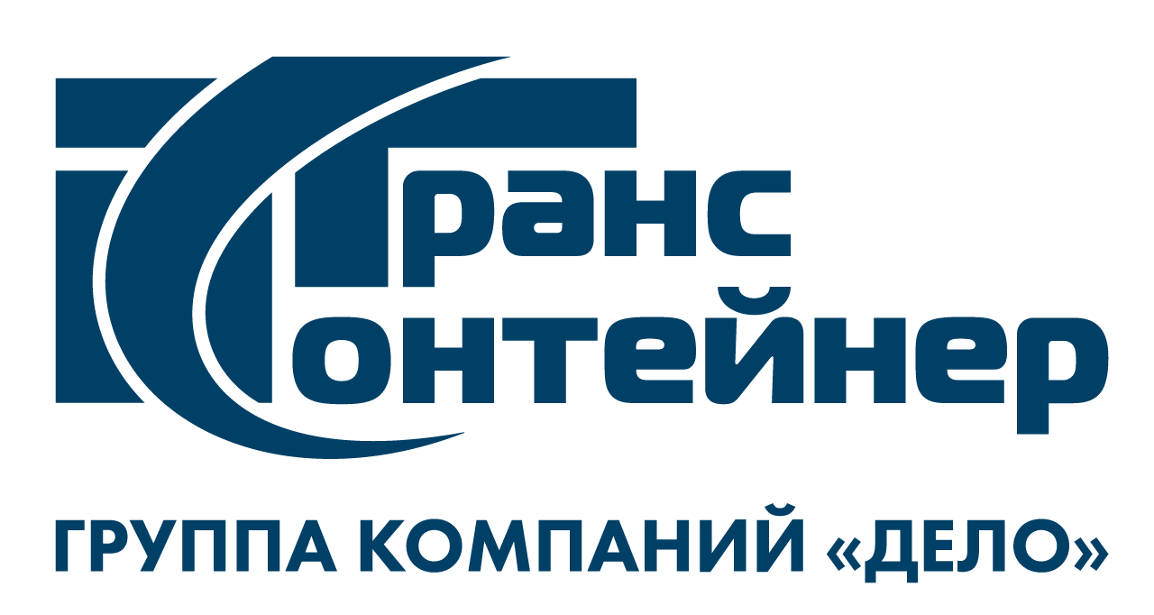

ПАО «ТрансКонтейнер»
141402, Московская область, г. Химки, ул. Ленинградская, владение 39, строение 6, офис 3
тел.: +7 (495) 788-17-17; факс: +7 (499) 262–75–78
e-mail: trcont@trcont.com | www.trcont.com
____06.05.2025 № б/н___ №_____________от___________

УВЕДОМЛЕНИЕ

На основании подпункта 1.1.19 пункта 1.1 документации о закупке открытого конкурса в электронной форме № ОКэ-ЦКПКЗ-25-0013 по предмету закупки «Поставка дизельного топлива для нужд филиалов ПАО «ТрансКонтейнер», в связи со значительным количеством направляемых запросов на разъяснение заявок претендентов, продлевается срок подписания и публикации протокола рассмотрения заявок.
Подписание и публикация протокола рассмотрения заявок состоится не позднее 16 мая 2025 года.

Председатель постоянной
рабочей группы Конкурсной комиссии
аппарата управления подпись имеется

